ИФНС России № 19 по г. Москве проводит онлайн-вебинары для налогоплательщиков
08.04.2024
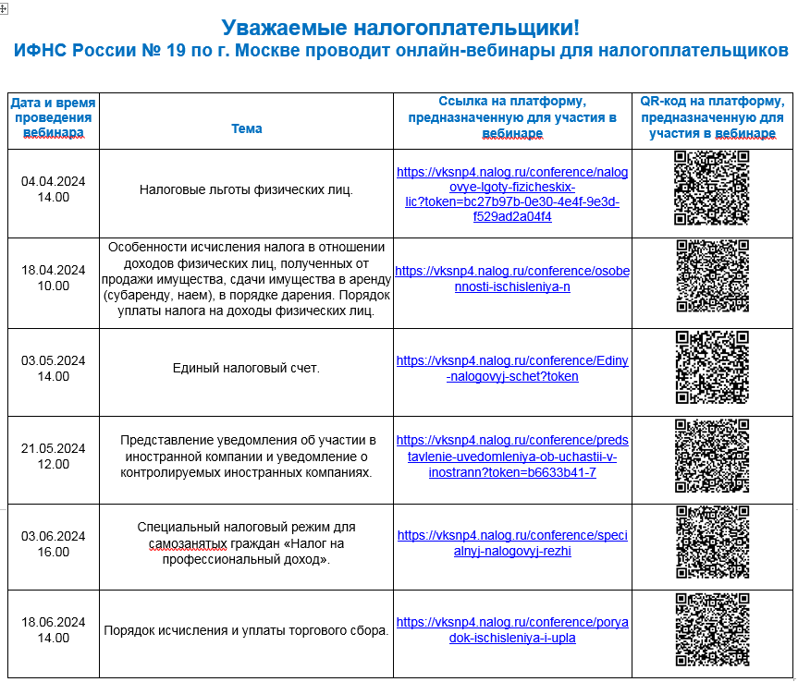

Адрес страницы: http://kosino-uhtomski.mos.ru/federalnaya-nalogovaya-sluzhba-rf/ofitsialnaya-informatsi/detail/12301123.html
Управа района Косино-Ухтомский города Москвы

